EHBQ – Eerste hulp bij Quarantaine voor groot en klein
- Doe elke dag een oefening van bodymap. Kijk naar de afleveringen van Biba en Loeba of doe enkele oefeningen die jullie terug vinden op de site.
- Ga een toertje fietsen.
- Doe een pijlentocht
- Maak een kunstwerk op straat met krijt.
- Maak leuke boodschappen en post ze bij de buren in de brievenbussen.
- Maak een knipbak thuis met allerlei verschillende materialen waar je kinderen in kunnen knippen.
- Laat je kind alle letters A uitknippen uit een reclame folder. (dit kan je met het volledige alfabet doen) 😉
- Hou een propjes schiet kampioenschap. Eerst stukken scheuren uit kranten of papier. Nadien propjes maken. Wie kan zijn propje het verste gooien/schieten.
- Maak samen zoutdeeg. (2 kopjes bloem, 1 kopje zout, 1kopje water, 1el olie)
- Teken bij alle gezichten snorretjes en rotte tanden in de krant of een magazine.
- Speel een gezelschapsspel
- Verzin zelf een gezelschapsspel
- Word een mooimaker. Ga op wandel in je buurt en ruim al het vuil op dat je op de grond tegenkomt. Nadien handen zeker wassen!!!
- Bij regenweer: Trek je laarzen aan en slechte kleren en spring maar lekker in de plassen.
- Maak een tijdscapsule. Vul een doos met foto’s en spullen. Schrijf er een briefje bij. Wie ben je, hoe oud en hoe zie jij jezelf over 10 jaar. Versier de doos, verzegel het en maak het over 10 jaar weer open.
- Ga op ontdekking met google maps. Waar is de school, je huis,…
- Bouw een kamp met lakens.
- Teken je eigen stripverhaal
- Ga samen aan de slag in de keuken.
- Vouw een papieren vlieger en hou een vliegerwedstrijd.
- Schrijf een brief naar een vriend/vriendin.
- Hou een achterstevoren dag. Draag je kleren achterstevoren, wandel achterstevoren, start de dag met je avondmaal en eindig met het ontbijt,…
- Zoek op YouTube een yogafilmpje en hou een yogales
- Zoek op YouTube een dansfilmpje en dans erop los
- Neem een bak water en ga opzoek naar allerlei voorwerpen. Drijven ze of zinken ze?
- Neem een magneet en ga opzoek in huis naar allerlei magnetische voorwerpen.
- Kuis de auto van mama en papa
- Kuis je fiets
- Hang een wasdraad tussen twee stoelen en laat je kind allerlei sokken ophangen met wasspelden
- Voor leuke knutselideetjes kan je altijd een kijkje nemen op Pinterest.
- Hou een natuurspeurtocht.
- Speel een proefspelletjes. (geblinddoekt proeven wat er in je mond zit)
- Maak popcorn en hou een filmavond
- Leer breien of haken.
- Oefen goocheltrucjes
- Speel ‘de vloer is lava’
- Maak een smoothie
- Maak een macramé armbandje (op Youtube vind je filmpjes)
- Maak een Bucketlist
- Probeer van elke letter in het alfabet een voorwerp te zoeken in huis.
- Maak een stamboom van je familie.
- Maak een portret van je juf of meester. Stuur gerust naar je juf/meester een foto door van je kunstwerk.
- Bouw een zo hoog mogelijke toren, met blokken of andere materialen.
- Help mee onkruid wieden of een moestuintje maken in de tuin.
- Met de stopmotion app ( Stop Motion Studio) kunnen kinderen zelf animatiefilmpjes maken met bijvoorbeeld lego.
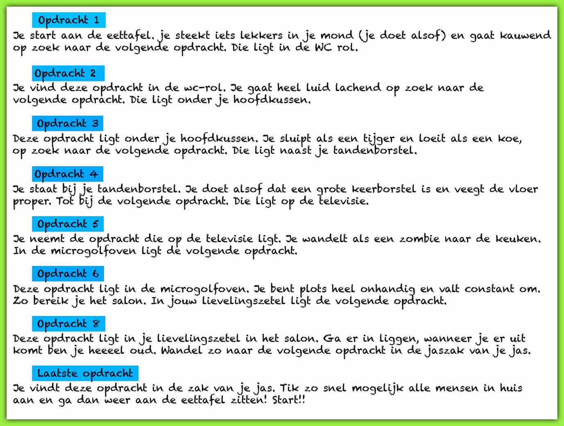
- 1. in boeken kijken of laten voorlezen.
2. samen koken of bakken met mama, papa of broer of zus
3. helpen bij de was, schoonmaken of in de tuin
4. speel een spelletje (met een dobbelsteen = tellen!)
5. maak een puzzel
6. maak een mooie tekening voor opa en oma, die nu misschien niet op bezoek kunnen komen, of stuur de tekeningen naar eenzame ouderen in de buurt.
7. bouw iets moois of knutsel
8. via SchoolTV kan je educatieve filmpjes bekijken (toch even schermtijd)
9. maak zelf klei (volgens dit recept https://jufbianca.nl/2011/10/zelfgemaakte-klei/) en ermee spelen
10. fundels kennen jullie; nu kan je daar thuis ook mee spelen: interactieve prentenboeken: Fundels https://www.fundels.com/
11. Kapitein Winokio maakt leuke liedjes die je helpen bij de bestrijding van het virus. https://kapiteinwinokio.be/eerste-hulp-bij-quarantaine/
12. Bij Juf Milo kan je oefenen op taal en rekenen. Kies daar groep1/2. https://www.jmonline.nl/index.php
13. Ook Smartgames stelt een aantal interactieve spellen gratis ter beschikking. https://www.smartgameslive.com/nl/welcome
14. Ook het Geluidshuis doet mee! Gratis luisterplezier! https://www.geluidshuisuitgeverij.com/binnenpret
15. Anna en heksje Mimi doen ook hun best. Dankjewel Kathleen Amant. https://www.amant.be/gratisdownloads
16. beweging en moves! https://woogieboogie.be/nl/moves/…
17. voorleesplezier op het YouTube-kanaal van de Jeugdboekenmaand. https://www.youtube.com/cha…/UCMn4mJNab1rePj4Jrpqu_Zw/videos
18. Leuke uitdagingen om te bouwen met allemaal materialen die je vast thuis hebt! https://kleutersdigitaal.nl/avontuurlijk-bouwen/…
19. heb je duplo thuis? hier leuke tips! Spelletjes met duplo https://www.youtube.com/watch?v=oQMxPspueZI
20. nog leuk bewegen met biba en loeba https://www.ketnet.be/kijken/biba-loeba
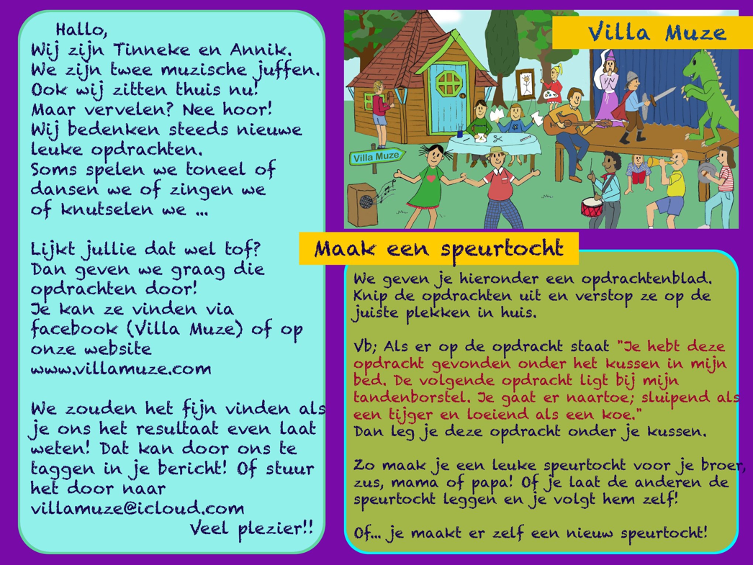
• Maak een regenwormbak.
• Speur naar spinnenwebben. Spuit met een plantenspuit op bloemen en planten en voor je weet ontdek je verborgen spinnenwebben.
• Ga op je rug in het gras liggen en kijk naar de wolken. Teken op een groot blad welke figuren je ziet.
• Zoek een mierennest. Volg een mier tot aan haar nest. Wat doen ze en wat nemen ze allemaal mee?
• Zoek de 'BIG 5 VAN DEN HOF': pissebed, kever, duizendpoot, spin en lieveheersbeestje.
• Ga tekenen in de wilde natuur.
• Maak een vlinderschotel... bordje met rottend fruit is ideaal. Ontdek meteen welke schimmels je kweekt.
• Zoek een rustig plekje en wacht tot je insecten hebt horen zoemen.
• Loop op blote voeten door het gras, zand.
• Neem een vergrootglas of loupepotje en ontdek hoe kleine beestjes plots superscary kunnen worden.
• Ruik de natuur. Doe om de beurt een blinddoek om en laat elkaar ruiken aan dingen die je vindt in de natuur.

